# Diario de Desarrollo

El proyecto Verdandi adoptara un enfoqué de desarrollo iterativo basado en prototipos. El presente documento comprende las anotaciones de cada sprint en torno a las decisiones de desarrollo, jugabilidad, arquitectura y apartado artístico.

Durante el ciclo de desarrollo, los elementos identificados como permanentes al videojuego, junto con sus características, serán registrados en el documento de diseño del proyecto.

# Sprint 01 – Mapa de Batalla

El prototipo 01 se enfoca en esclarecer los elementos primordiales del gameplay, identificados como:

* **Valquiria**: El avatar del jugador, evidencia reacciones ante el empleo de las runas.
* **Runas**: Objetos que determinan la incidencia del jugador en el mapa de batalla. Determinan ciertos efectos y restricciones que alteran el estado del héroe y/o enemigos.
* **Mazo**: Elemento representativo del conjunto de runas no disponibles ni empleadas durante la partida.
* **Mazo**: Elemento representativo del conjunto de runas empleadas durante la partida.
* **Runas Disponibles**: Sección de runas disponibles para su empleo inmediato
* **Historia de Batalla:** Progreso narrativo de los sucesos ocurridos durante la batalla en consonancia con el accionar del jugador.
* **Objetivo:** Enemigo a vencer como condición de victoria.
* **Héroe:** Unidad a resguardar como condición de derrota.
* **Enemigos:** Unidades enemigas varias.
* **Valor-Favor-Libertad**: Categorización de atributos que tienen incidencia en el estado de la batalla. (Alineación)

# Sprint 02 – Runa y Alineación

Cada runa afectará de forma particular la partida, no obstante, se define una alineación para cada grupo de runas, identificadas en:

* **Prosperidad:** Runas del primer aett, principalmente destina a modificar el escenario y adquirir recursos.
* **Favor:** Runas del segundo aett, asistencia inmediata para la resolución de situaciones de riego durante la partida.
* **Honor:** Runas del tercer aett, empleadas para afectar el comportamiento de las unidades aliadas y/o enemigas.

Algunas runas pueden emplearse de forma invertida para garantizar un efecto contrario que beneficie el balance de la alineación.

# Sprint 03 – Selección de Campaña

Cada héroe cuenta con una campaña compuestas por cuatro actos, el acto corresponde a una batalla (mapa de batalla).

Por cada acto, al culminar la partida el jugador adquirirá una leyenda. El jugador solo puede poseer una leyenda por acto, con la excepción de vender la leyenda para adquirir objetos estéticos, incentivando la Re jugabilidad del acto.

Cada leyenda es un conjunto de **hitos,** determinados por el orden de juego de las runas y el estado de alineación de la partida. En función de su composición y orden las leyendas tendrán asociada una **“rareza”** que determinará su valor de venta.

Se podrá comprar nuevas campañas como contenido adicional o de temporada.

# Sprint 04 – Runas: Alineación Prosperidad

Las runas en alineación **“Prosperidad”** afectan aspectos materiales de la partida, es decir, permiten introducir objetos o generar alteraciones del terreno. El grupo está compuesto por ocho runas, de las cuales 7 pueden jugarse de forma inversa, generando 15 posibilidades de empleo total en el grupo (15 tiradas).

Una runa tirada de manera No inversa genera un impacto positivo en el mapa de batalla y en la prosperidad de la partida. En cambio, una runa empleada de forma inversa, afecta de forma negativa el mapa de batalla y decrementa la prosperidad.

|  |  |  |
| --- | --- | --- |
| Runa | Invertible | Concepto |
| Fehu | Si | Dinero |
| Uruz | Si | Salud |
| Thurisaz | Si | Inercia |
| Ansuz | Si | Comunicación |
| Raido | Si | Cambios |
| Kano | Si | Fuego |
| Gebo | No | Regalo |
| Wunjo | Si | Recompensa |

# Sprint 05 – Runas: Alineación Favor

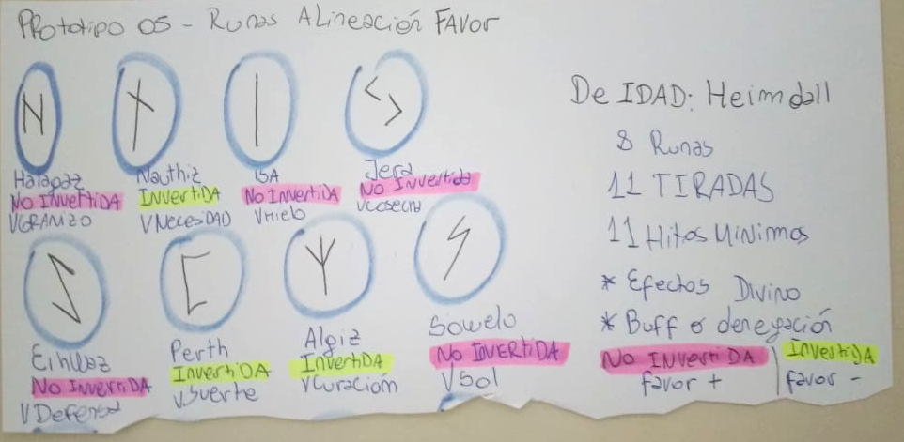

Las runas en alineación **“Favor”** otorgan beneficios globales o invulnerabilidades, es decir, permiten potenciar al héroe y sus unidades u otorgarle una prevención absoluta. El grupo está compuesto por ocho runas, de las cuales 3 pueden jugarse de forma inversa, generando 11 posibilidades de empleo total en el grupo (11 tiradas).

|  |  |  |
| --- | --- | --- |
| Runa | Invertible | Concepto |
| Halagaz | No | Granizo |
| Nauthiz | Si | Necesidad |
| Isa | No | Hielo/Congelar |
| Jera | No | Cosecha/Tiempo |
| Eihwaz | No | Defensa |
| Perth | Si | Suerte |
| Algiz | Si | Curación |
| Sowelu | No | Sol |

# Sprint 06 – Runas: Alineación Honor

Las runas en alineación **“Honor”** otorgan atributos de las unidades o comportamientos específicos, es decir, permiten definir la reacción de una unidad ante un momento determinado. El grupo está compuesto por ocho runas, de las cuales 6 pueden jugarse de forma inversa, generando 14 posibilidades de empleo total en el grupo (14 tiradas).

|  |  |  |
| --- | --- | --- |
| Runa | Invertible | Concepto |
| Teiwaz | Si | Coraje |
| Berkana | Si | Crecimiento |
| Ehwaz | Si | Caballo |
| Mammaz | Si | Hombre/Humanidad |
| Laguz | Si | Creatividad |
| Inguz | No | Movimiento |
| Dagaz | No | Luz |
| Othila | Si | Hogar |

# Sprint 07 – Aspectos del Gameplay 1

El mapa de batalla tiene cierta longitud **MxN** donde se distribuyen unidades aliadas y enemigas. Las unidades tienen movimientos predefinidos, desplazándose una celda por turno. El turno estará definido por los siguientes estadios:

1. **Tirada:** Jugar una Runa.
2. **Momentum:** Efecto de la Runa en el campo de batalla e inscripción de hito correspondiente.
3. **Combate:** Desplazamiento o enfrentamiento de las unidades en el mapa.

Se reinicia la secuencia al culminar el combate. El movimiento o acciones de las unidades no puede contralarse de forma directa por el jugador. Se emplean las runas para consolidar situaciones de victoria al bando propio, no obstante, se debe preservar el **balance prosperidad-favor-honor** como condición de progreso.

# Sprint 08 – Aspectos del Gameplay 2

Al efectuar una tirada en el momentum se establece un **Hito,** con forma símil a los versos de la [Edda Poética](https://es.wikipedia.org/wiki/Edda_poética). Los factores para definir el mismo son:

* **El efecto de la runa:** La mecánica delegada a la runa empleada.
* **El tipo de tirada:** Si la runa se emplea invertida o no.
* **Alineación Actual:** El estado del balance prosperidad-favor-honor al jugar la runa.

El conjunto ordenado de todos los hitos resultantes de la partida, conforma la **Leyenda de Héroe** en el nivel**.** La leyenda, además de servir como progresión narrativa es moneda de intercambio para adquirir accesorios decorativos y contenido adicional en el juego.

# Sprint 09 – Aspectos del Gameplay 3

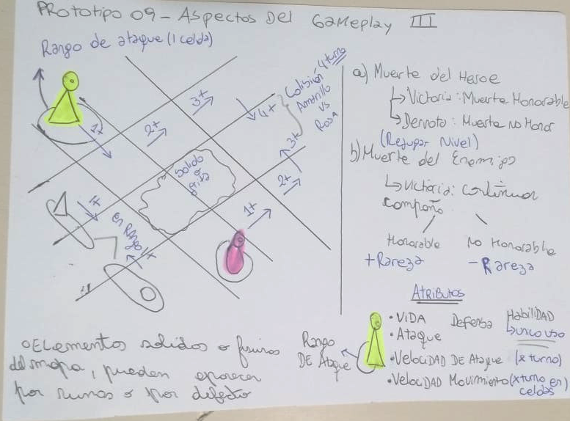

El comportamiento de las unidades en el campo de batalla esta determinado por los siguientes atributos:

* **Vida (H):** La unidad muere cuando sus puntos de vida son cero.
* **Ataque (A):** La unidad tiene un valor de ataque, el mismo se aplica por turno a una unidad enemiga al alcance en función de su velocidad de ataque.
* **Velocidad de Ataque (V.A):** Cada unidad tiene un número de ataques permitidos por turno.
* **Velocidad de Movimiento (V.M):** Numero de celdas a desplazar en una dirección por turno.
* **Rango de Ataque (R.A):** Área que determina el alcance del ataque de la unidad.
* **Defensa (R.A):** Determina la reducción de daño.
* **Habilidad (S):** Efecto adicional de uso único que se manifiesta en uno o mas atributos, durante uno o más turnos

# Sprint 10 – Prototipo 00

Con la intención de generar una prueba de gameplay se confecciono un prototipo en forma de juego de mesa, previa definición de mecánicas base declaradas en el apartado Documentos/ Mecanicas_Runas.

El prototipo cuenta con los siguientes elementos distinguibles:

* **Mapa de Batalla**: Tablero donde se despliegan las unidades. En el se enfrentan al menos dos equipos.

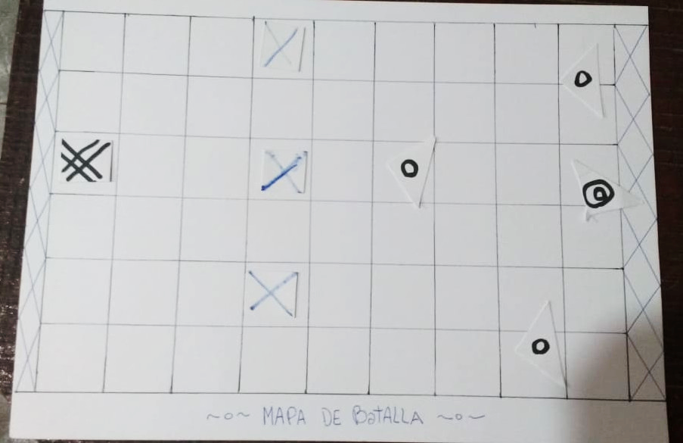El equipo del jugador esta representado por cruces y el enemigo por círculos, las unidades remarcadas son los héroes. En el prototipo el movimiento es direccionado por el jugador a una celda por turno, al entrar en contacto las unidades se atacan, repitiendo el ataque si la situación es símil en el siguiente turno. Cada unidad tiene un ataque base de +5 y vida +10.

* 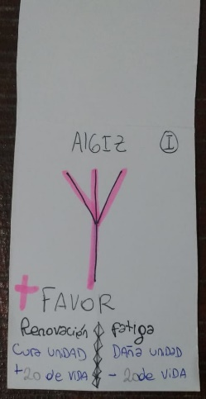**Runas:** Veinticuatro runas, las cuales al jugarse de manera secuencial aplican un efecto en el mapa de batalla. En el prototipo 00 se definen un color a cada alineación. Las runas se presentan en formato de carta donde se puede apreciar su nombre, alineación, efecto y efecto al jugarse invertida si se pudiera. El resto de las runas puede consultarse en Prototipos/Prototipo00/Runas.
* 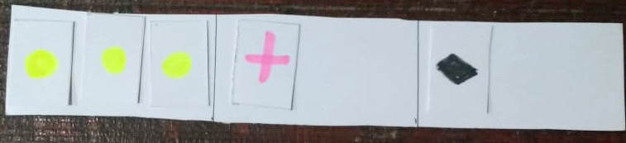**Contador de Alineación:** Permite llevar un control de la alineación acumulada por el jugador. Al jugar una runa se suma un punto en su alineación, al jugarla de forma invertida se resta. Si se llega a un máximo de puntos de alineación admitidos la partida termina.
* 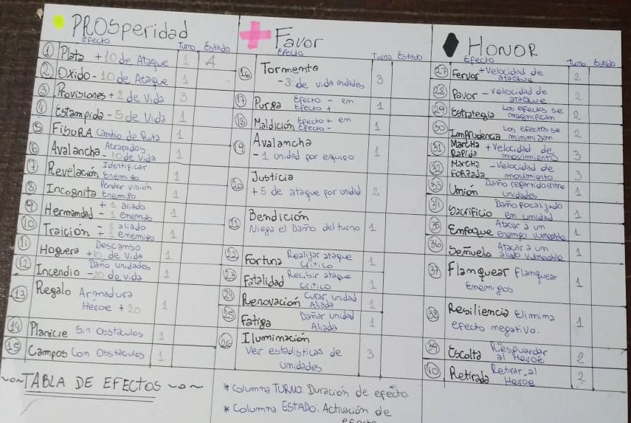**Tabla de Efectos:** Determina los efectos activados durante un turno a razón de las runas jugadas. Cada efecto tiene una duración, es decir, expiran en tantos turnos luego de jugar la runa. Contamos un total de 40 efectos totales.
* **Tabla de “Progresión Poética”:** A cada efecto activado corresponde una pasaje o verso. Se propone que en su conjunción conformen un poema de estilo similar a [las edda](https://es.wikipedia.org/wiki/Edda_poética).

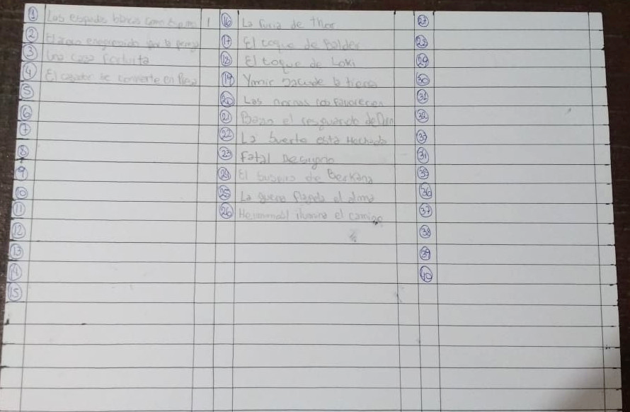

# Sprint 11 – Videos Explicativos

Se genero un conjunto de videos explicativos que mencionan los aspectos fundamentales del gameplay en base al prototipo 00:

1. Video Presentación: <https://youtu.be/ROxRW_GlLg0>
2. Video Aspectos del Gameplay 1: <https://youtu.be/bKT-4kI1YxM>
3. Video Aspectos del Gameplay 2: <https://youtu.be/I__Wi1VM1Sg>